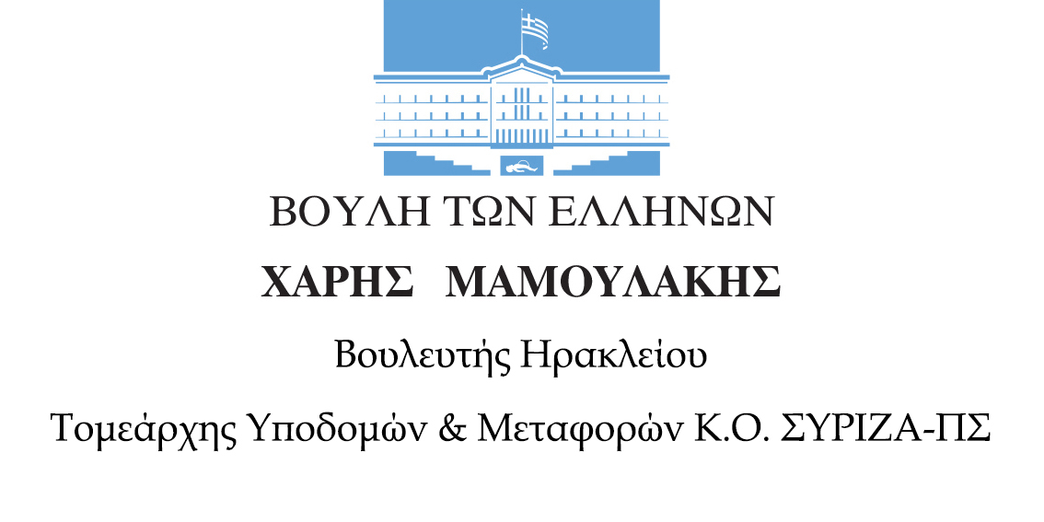

Δ Ε Λ Τ Ι Ο Τ Υ Π Ο Υ

Τετάρτη, 12 Ιουνίου 2024

Η δημιουργία μέσου σταθερής τροχιάς της Κρήτης, επανέρχεται στη Βουλή από τον Χάρη Μαμουλάκη

«Προτίθεται το Υπουργείο Υποδομών & Μεταφορών να εξετάσει
τη σκοπιμότητα και τη βιωσιμότητα κατασκευής ενός
μέσου σταθερής τροχιάς στην Κρήτη;»

Επαναφέρει στη Βουλή την ανάγκη εκπόνησης μελέτης σκοπιμότητας για τη βιωσιμότητα κατασκευής ενός μέσου σταθερής τροχιάς στην Κρήτη ο Τομεάρχης Υποδομών & Μεταφορών Κ.Ο. ΣΥΡΙΖΑ Προοδευτική Συμμαχία, Βουλευτής Ηρακλείου Χάρης Μαμουλάκης, καταθέτοντας σχετική Ερώτηση προς τον Υπουργό Υποδομών & Μεταφορών με την συνυπογραφή 8 ακόμη Βουλευτών.

«Προτίθεται η Κυβέρνηση να διερευνήσει τη σκοπιμότητα και τη βιωσιμότητα ανάπτυξης ενός μέσου σταθερής τροχιάς στην Κρήτη, που να συνδέει το νέο διεθνές αεροδρόμιο Καστελλίου με το λιμάνι Ηρακλείου και τα μεγάλα αστικά κέντρα της Κρήτης; Σε αυτό το απλό ερώτημα, καλούμε για μια ακόμη φορά τον αρμόδιο Υπουργό να δώσει ξεκάθαρη απάντηση» αναφέρει σε δήλωσή του ο Χάρης Μαμουλάκης, τονίζοντας: «Στις σημερινές συνθήκες, η κλιματική κρίση υποχρεώνει την Πολιτεία να εξετάσει εναλλακτικά μοντέλα διαχείρισης της ενέργειας και των υποδομών μεταφοράς. Τα ενεργοβόρα νησιά της Μεσογείου βρίσκονται στο επίκεντρο αυτής της αναζήτησης τόσο στην Ελλάδα όσο και στην Ευρώπη. Ειδικά δε στην Κρήτη, πρέπει να γίνουν ενέργειες για την περαιτέρω ανάδειξη του λιμανιού στο Ηράκλειο, την ομαλή εμπορική λειτουργία του νέου διεθνούς αερολιμένα Ηρακλείου που αναμένεται να εκκινήσει το 2027, αλλά και να εξεταστεί ουσιαστικά ένα δίκαιο αίτημα της τοπικής κοινωνίας και των φορέων της Κρήτης.».

Επισυνάπτεται φωτογραφία και η σχετική Ερώτηση

